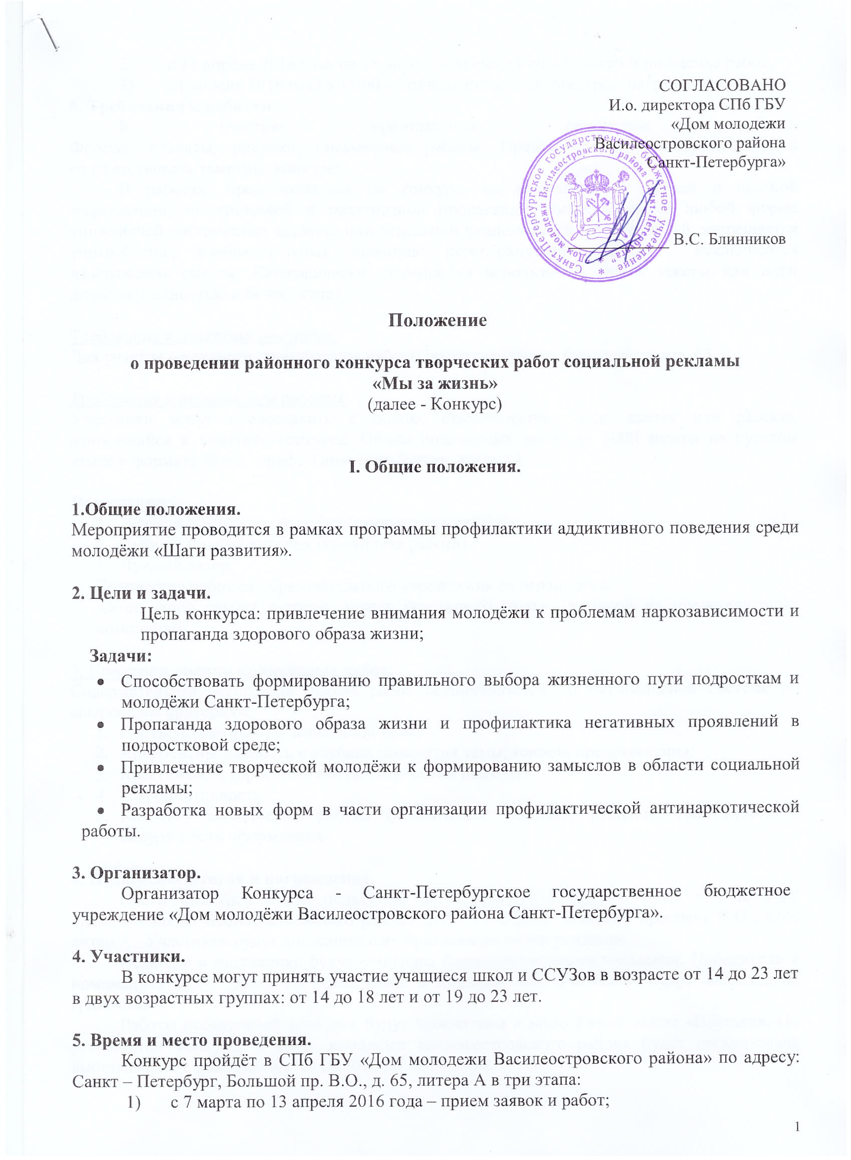

2) с 14 апреля 2016 года по 18 апреля – время работы комиссии по оценке работ;
3) 21 апреля 2016 года в 15:00 – подведение итогов конкурса, награждение;
6. Требования к работам.
К участию принимаются творческие работы.
Формат: плакаты, рисунки, письменные работы. Предоставленный материал должен соответствовать тематике конкурса.
В работах, представляемых на конкурс, не должно быть личной и частной информации, политической и религиозной пропаганды, информации, в любой форме унижающей достоинство человека или отдельной национальной группы людей; запрещается употребление изобразительных штампов: перечеркнутого шприца, исключаются изображения смерти. Категорически запрещается использовать чужие тексты или идеи дизайна (полностью или частично).

Требования к плакатам/ рисункам:
Для участия в конкурсе принимаются работы, выполненные на бумаге формата А3.

Требования к письменным работам:
Участники могут предоставить к оценке стихотворение, эссе, сказку или рассказ, относящийся к тематике конкурса. Объём подаваемых работ до 3000 знаков на русском языке в формате Word, шрифт Times New Roman, кегль 12.

Номинации:
- Лучший плакат/ рисунок (индивидуальная работа)
- Лучший плакат/ рисунок (командная работа)
- Лучший автор
Количество работ от образовательного учреждения не ограничено.
Автор, либо группа авторов, может участвовать только в одной из представленных номинаций.

7. Критерии оценки конкурсных работ:
Содержательная экспертная оценка работ осуществляется по пятибалльной системе по следующим критериям:
- Соответствие работы заявленной теме;
- Аргументированность и глубина раскрытия темы, ясность представления;
- Креативность (оригинальность, творческий подход);
- Информативность;
- Качество выполнения работы (композиция, цветовое решение, грамотность и аккуратность оформления)

8. Подведение итогов и награждение.
Итоги конкурса будут подведены 21 апреля 2016 года в 15:00 в СПб ГБУ
«Дом молодёжи Василеостровского района СПб» по адресу: Большой проспект В.О., д.65, литер А. Участники будут дополнительно приглашены на награждение.
Педагоги и наставники будут отмечены благодарственными письмами. Победители в номинациях будут отмечены дипломами и призами. Все участники будут награждены грамотами.
Работы победителей конкурса будут напечатаны в молодёжной газете «В@ська». По результатам конкурса в Доме молодёжи Василеостровского района будет организована выставка работ участников с 20.04.2016 по 30.04.2016.

9.Организационные вопросы.
Заявки (Приложение 1) присылать по адресу электронной почты dmvo_socotdel@bk.ru. Конкурсные работы необходимо предоставить до 13 апреля 2016 года
в Дом молодёжи Василеостровского района по адресу: Большой проспект В.О., д.65,
литер А., 2 этаж, кабинет №206 с понедельника по пятницу с 15:00 до 18:00.
Координатор Конкурса Наталья Новосёлова, педагог-психолог ДМВО,
тел.321-24-61, 8953-356-99-78

Приложение 1.

Заявка на участие в районном конкурсе творческих работ «Социальная реклама»
№ | Фамилия Имя автора работы | Название учреждения, класс | Название работы | Номинация | ФИО педагога, должность, контактный телефон
1
2
3
4
5
6

